**Projekt: Mosti**

Domainanalyse

[Dokumentstruktur basiert auf RUP „Design Model“ und Studentenvorlage]

# Dokumentinformationen

## Änderungsgeschichte

|  |  |  |  |
| --- | --- | --- | --- |
| *Datum* | *Version* | *Änderung* | *Autor* |
| 16.04.2016 | 1.0 |  | Team 11 |
|  |  |  |  |
|  |  |  |  |
|  |  |  |  |

## Inhalt

1. Dokumentinformationen 2

1.1. Änderungsgeschichte 2

1.2. Inhalt 3

2. Einführung (Introduction) 6

2.1. Definitionen und Abkürzungen 6

2.2. Referenzen 6

2.3. Übersicht 6

3. Domain Modell 6

3.1. Strukturdiagramm 6

3.2. Beschreibung der Domänenklassen (Konzeptionellen Klassen) 8

3.2.1. Domänenklasse 1 - Termindurchführung 8

3.2.1.1. Beschreibung 8

3.2.1.2. Attribute 8

3.2.1.3. Beziehungen 8

3.2.2. Domänenklasse 2 - Termin 9

3.2.2.1. Beschreibung 9

3.2.2.2. Attribute 9

3.2.2.3. Beziehungen 9

3.2.3. Domänenklasse 3 - Kunde 9

3.2.3.1. Beschreibung 9

3.2.3.2. Attribute 9

3.2.3.3. Beziehungen 9

3.2.4. Domänenklasse 4 - Mitarbeiter 9

3.2.4.1. Beschreibung 9

3.2.4.2. Attribute 9

3.2.4.3. Beziehungen 9

3.2.5. Domänenklasse 5 - Abrechnung 10

3.2.5.1. Beschreibung 10

3.2.5.2. Attribute 10

3.2.5.3. Beziehungen 10

3.2.6. Domänenklasse 6 - Bezahlung 10

3.2.6.1. Beschreibung 10

3.2.6.2. Attribute 10

3.2.6.3. Beziehungen 10

3.2.7. Domänenklasse 7 - Produkt 10

3.2.7.1. Beschreibung 10

3.2.7.2. Attribute 10

3.2.7.3. Beziehungen 10

3.2.8. Domänenklasse 8 - Produktbeschreibung 10

3.2.8.1. Beschreibung 10

3.2.8.2. Attribute 10

3.2.8.3. Beziehungen 10

3.2.9. Domänenklasse 9 - Dienstleistung 11

3.2.9.1. Beschreibung 11

3.2.9.2. Attribute 11

3.2.9.3. Beziehungen 11

3.2.10. Domänenklasse 10 - Adminaccount 11

3.2.10.1. Beschreibung 11

3.2.10.2. Attribute 11

3.2.10.3. Beziehungen 11

3.2.11. Domänenklasse 11 - Verwaltung 11

3.2.11.1. Beschreibung 11

3.2.11.2. Attribute 11

3.2.11.3. Beziehungen 11

3.2.12. Domänenklasse 12 - Ändern 11

3.2.12.1. Beschreibung 11

3.2.12.2. Attribute 11

3.2.12.3. Beziehungen 11

3.2.13. Domänenklasse 13 – Löschen 12

3.2.13.1. Beschreibung 12

3.2.13.2. Attribute 12

3.2.13.3. Beziehungen 12

3.2.14. Domänenklasse 14 - Anzeigen 12

3.2.14.1. Beschreibung 12

3.2.14.2. Attribute 12

3.2.14.3. Beziehungen 12

3.2.15. Domänenklasse 15 - Erstellen 12

3.2.15.1. Beschreibung 12

3.2.15.2. Attribute 12

3.2.15.3. Beziehungen 12

3.2.16. Domänenklasse 16 - Kundenverwaltung 12

3.2.16.1. Beschreibung 12

3.2.16.2. Attribute 12

3.2.16.3. Beziehungen 12

3.2.17. Domänenklasse 17 - Mitarbeiterverwaltung 12

3.2.17.1. Beschreibung 12

3.2.17.2. Attribute 12

3.2.17.3. Beziehungen 12

3.2.18. Domänenklasse 18 - Terminverwaltung 13

3.2.18.1. Beschreibung 13

3.2.18.2. Attribute 13

3.2.18.3. Beziehungen 13

3.2.19. Domänenklasse 19 - Lagerverwaltung 13

3.2.19.1. Beschreibung 13

3.2.19.2. Attribute 13

3.2.19.3. Beziehungen 13

3.2.20. Domänenklasse 20 - Mitarbeiteraccount 13

3.2.20.1. Beschreibung 13

3.2.20.2. Attribute 13

3.2.20.3. Beziehungen 13

3.2.21. Domänenklasse 21 - Schichtplanverwaltung 13

3.2.21.1. Beschreibung 13

3.2.21.2. Attribute 13

3.2.21.3. Beziehungen 13

3.2.22. Domänenklasse 22 - Schichtplan 14

3.2.22.1. Beschreibung 14

3.2.22.2. Attribute 14

3.2.22.3. Beziehungen 14

3.2.23. Domänenklasse 23 - Schicht 14

3.2.23.1. Beschreibung 14

3.2.23.2. Attribute 14

3.2.23.3. Beziehungen 14

4. Systemsequenzdiagramme 14

4.1. Use Case 1 – Verkauf abwickeln 14

4.2. Use Case 2 – Kunde bearbeiten 15

4.3. Use Case 3 – Lagerbestand bearbeiten 15

4.4. Use Case 4 – Mitarbeiter bearbeiten 16

4.5. Use Case 5 – Preis für Dienstleistung bearbeiten 16

4.6. Use Case 6 – Schichtplan bearbeiten 17

4.7. Use Case 7 – Kundentermin bearbeiten 17

4.8. Use Case 8 – Admin-Account anlegen 18

4.9. Use Case 9 – Passwort ändern 18

4.10. Use Case 10 – Systemanmeldung durchführen 19

5. Systemoperationen 19

5.1.1. Vertrag Systemoperation 1 - gibProduktEin 19

5.1.2. Vertrag Systemoperation 2 - erstelleNeuenKunden 20

5.1.3. Vertrag Systemoperation 3 - erstelleNeuesProdukt 20

5.1.4. Vertrag Systemoperation 4 - erstelleNeuenMitarbeiter 21

5.1.5. Vertrag Systemoperation 5 - änderePreis 21

5.1.6. Vertrag Systemoperation 6 - belegeSchicht 22

5.1.7. Vertrag Systemoperation 7 – erstelleNeuenTermin 22

5.1.8. Vertrag Systemoperation 8 - erstelleAccount 23

5.1.9. Vertrag Systemoperation 9 - erstelleNeuesPasswort 23

5.1.10. Vertrag Systemoperation 10 - anmelden 23

# Einführung (Introduction)

## Definitionen und Abkürzungen

Vgl. separates Dokument (Dateiname: Glossary.docx)

## Referenzen

Buch: Craig Larman: UML2 und Patterns angewendet (2005)

## Übersicht

Dieses Dokument enthält eine Zusammenfassung aller Domain Modell. Die Domain Modell werden einzeln beschrieben, sowie deren Attribute und die Beziehungen untereinander. Ebenso sind hier die Systemsequenzdiagramme mit Contracts untergebracht.

# Domain Modell

## Strukturdiagramm

Termindurchführung

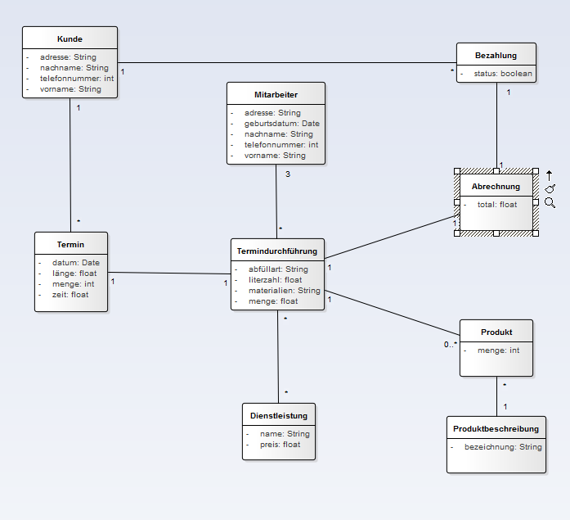

Termin- /Kunden- /Lager- und Mitarbeiterverwaltung

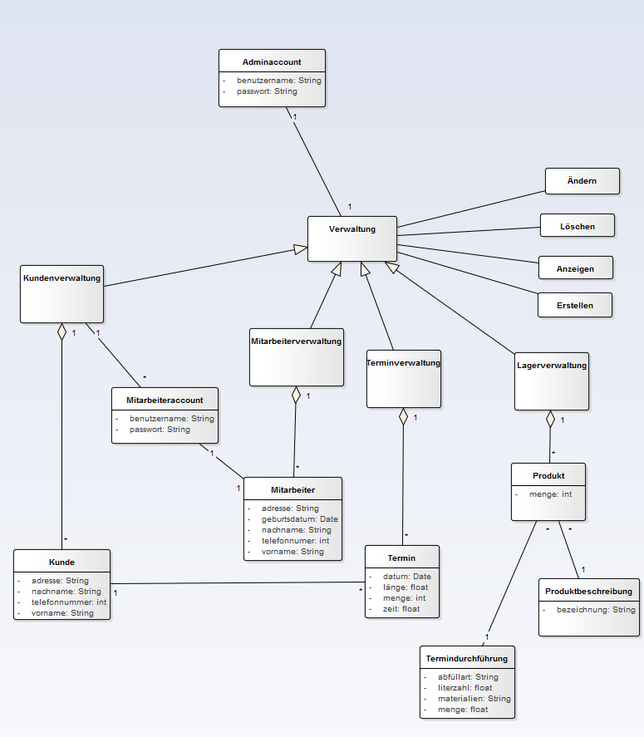

Schichtplanverwaltung:

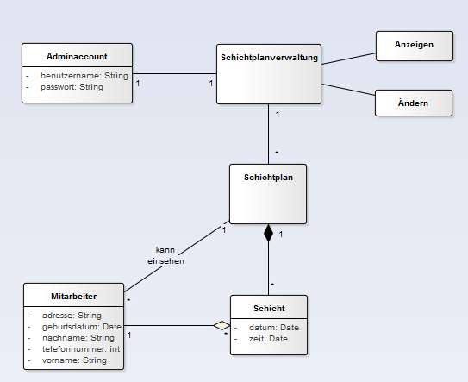

## Beschreibung der Domänenklassen (Konzeptionellen Klassen)

### Domänenklasse 1 - Termindurchführung

#### Beschreibung

Mit dieser Klasse wird die Durchführung eines einzelnen Termins dargestellt. Hier kommt der Kunde mit seinen Äpfeln an und der Mitarbeiter verarbeitet die Äpfel zu Saft.

#### Attribute

* abfüllart: Beschreibt, ob der Saft kalt oder warm gepresst wird.
* literzahl: Wie viel Liter Saft wurde gepresst.
* materialien: Verwendeten Materialien des Mosterei-Betriebes.
* menge: Welche Menge an Äpfeln wurde mitgebracht.

#### Beziehungen

* Termin
* Mitarbeiter
* Abrechnung
* Produkt
* Dienstleistung

### Domänenklasse 2 - Termin

#### Beschreibung

Mit dieser Klasse wird ein spezieller Termin eines Kunden definiert.

#### Attribute

* datum: Datum an dem der Kunde den Termin hat.
* länge: Länge der Zeit, die für den Termin wirklich benötigt wurde.
* menge: Obstmenge, die der Kunde tatsächlich dabei hat.
* zeit: Uhrzeit des Termins.

#### Beziehungen

* Kunde
* Termindurchführung
* Terminverwaltung

### Domänenklasse 3 - Kunde

#### Beschreibung

Mit dieser Klasse werden die einzelnen Kunden des Mosterei-Betriebes beschrieben.

#### Attribute

* nachname: Nachname des Kunden.
* vorname: Vorname des Kunden.
* adresse: Adresse des Kunden.
* telefonnummer: Telefonnummer des Kunden.

#### Beziehungen

* Termin
* Bezahlung
* Kundenverwaltung

### Domänenklasse 4 - Mitarbeiter

#### Beschreibung

Mit dieser Klasse werden die Mitarbeiter, welche in der Mosterei arbeiten, beschrieben.

#### Attribute

* nachname: Nachname des Mitarbeiters.
* vorname: Vorname des Mitarbeiters.
* geburtsdatum: Geburtsdatum des Mitarbeiters.
* telefonnummer: Telefonnummer des Mitarbeiters.
* adresse: Adresse des Mitarbeiters.

#### Beziehungen

* Termindurchführung
* Mitarbeiterverwaltung
* Mitarbeiteraccount
* Schichtplan
* Schicht

### Domänenklasse 5 - Abrechnung

#### Beschreibung

Mit dieser Klasse wird die Abrechnung beschrieben. Nach der Termindurchführung wird durch den Mitarbeiter eine Abrechnung erstellt, welche für den Kunden gedacht ist. Diese Abrechnung gleicht einem Kassenzettel.

#### Attribute

* total: Total ist die Totalsumme, die der Kunde zu bezahlen hat.

#### Beziehungen

* Termindurchführung
* Bezahlung

### Domänenklasse 6 - Bezahlung

#### Beschreibung

Mit dieser Klasse wird beschrieben, ob der Kunde nach Termindurchführung und gemäß der Abrechnung bezahlt hat.

#### Attribute

* status: Wurde die Bezahlung schon abgeschlossen oder muss der Kunde noch bezahlen.

#### Beziehungen

* Kunde
* Abrechnung

### Domänenklasse 7 - Produkt

#### Beschreibung

Mit dieser Klasse werden die einzelnen Produkte beschrieben, die in der Mosterei zum Verkauf stehen.

#### Attribute

* menge: Menge, welche im Lager noch zur Verfügung stehen.

#### Beziehungen

* Termindurchführung
* Produktbeschreibung
* Lagerverwaltung

### Domänenklasse 8 - Produktbeschreibung

#### Beschreibung

Mit dieser Klasse werden die einzelnen Produkte beschrieben.

#### Attribute

* bezeichnung: Bezeichnung der einzelnen Produkte.

#### Beziehungen

* Produkt

### Domänenklasse 9 - Dienstleistung

#### Beschreibung

In dieser Klasse befinden sich die Dienstleistungen, welche während der einzelnen Termindurchführungen vom Mitarbeiter vollzogen werden.

#### Attribute

* name: Name der jeweiligen Dienstleistung.
* preis: Preis der jeweiligen Dienstleistung.

#### Beziehungen

* Termindurchführung

### Domänenklasse 10 - Adminaccount

#### Beschreibung

Mit dieser Klasse wird festgelegt, wer Zugriff auf den Admin-Account hat.

#### Attribute

* benutzername: Benutzername für den Admin-Account.
* passwort: Passwort für den Admin-Account.

#### Beziehungen

* Verwaltung
* Schichtplanverwaltung

### Domänenklasse 11 - Verwaltung

#### Beschreibung

In dieser Klasse wird allgemein die Verwaltung beschrieben.

#### Attribute

#### Beziehungen

* Ändern
* Löschen
* Anzeigen
* Erstellen
* Adminaccount
* Kundenverwaltung (Unterklasse)
* Mitarbeiterverwaltung (Unterklasse)
* Terminverwaltung (Unterklasse)
* Lagerverwaltung (Unterklasse)

### Domänenklasse 12 - Ändern

#### Beschreibung

In dieser Klasse wird das Ändern von Daten beschrieben.

#### Attribute

#### Beziehungen

* Verwaltung
* Schichtplanverwaltung

### Domänenklasse 13 – Löschen

#### Beschreibung

In dieser Klasse wird das Löschen von Daten beschrieben.

#### Attribute

#### Beziehungen

* Verwaltung

### Domänenklasse 14 - Anzeigen

#### Beschreibung

In dieser Klasse wird das Anzeigen von Daten beschrieben.

#### Attribute

#### Beziehungen

* Verwaltung
* Schichtplanverwaltung

### Domänenklasse 15 - Erstellen

#### Beschreibung

In dieser Klasse wird das Erstellen von neuen Daten beschrieben.

#### Attribute

#### Beziehungen

* Verwaltung

### Domänenklasse 16 - Kundenverwaltung

#### Beschreibung

In dieser Klasse befinden sich alle Kunden, welche die Leistungen des Betriebs in Anspruch nehmen.

#### Attribute

#### Beziehungen

* Kunde
* Mitarbeiteraccount
* Verwaltung (Oberklasse)

### Domänenklasse 17 - Mitarbeiterverwaltung

#### Beschreibung

In dieser Klasse befinden sich alle Mitarbeiter, welche verwaltet werden können.

#### Attribute

#### Beziehungen

* Mitarbeiter
* Verwaltung (Oberklasse)

### Domänenklasse 18 - Terminverwaltung

#### Beschreibung

In dieser Klasse werden die einzelnen Termine verwaltet.

#### Attribute

#### Beziehungen

* Verwaltung (Oberklasse)
* Termin

### Domänenklasse 19 - Lagerverwaltung

#### Beschreibung

Mit dieser Klasse wird die Verwaltung der einzelnen Produkte beschrieben.

#### Attribute

#### Beziehungen

* Produkt
* Verwaltung (Oberklasse)

### Domänenklasse 20 - Mitarbeiteraccount

#### Beschreibung

In dieser Klasse werden die einzelnen Mitarbeiter-Accounts beschrieben.

#### Attribute

* benutzername: Benutzername für den Mitarbeiter-Account.
* passwort: Passwort für den Mitarbeiter-Account.

#### Beziehungen

* Kundenverwaltung
* Mitarbeiter

### Domänenklasse 21 - Schichtplanverwaltung

#### Beschreibung

In dieser Klasse werden die einzelnen Schichtplane verwaltet.

#### Attribute

#### Beziehungen

* Adminaccount
* Schichtplan
* Anzeigen
* Ändern

### Domänenklasse 22 - Schichtplan

#### Beschreibung

Mit dieser Klasse wird ein spezieller Schichtplan beschrieben.

#### Attribute

#### Beziehungen

* Schichtplanverwaltung
* Schicht
* Mitarbeiter

### Domänenklasse 23 - Schicht

#### Beschreibung

Mit dieser Klasse werden die einzelnen Schichten genauer definiert.

#### Attribute

* datum: Datum der Schicht.
* zeit: Zeit der Schicht.

#### Beziehungen

* Schichtplan
* Mitarbeiter

# Systemsequenzdiagramme

*<SSDs der wichtigsten, sowie der komplizierteren Use Cases>*

## Use Case 1 – Verkauf abwickeln

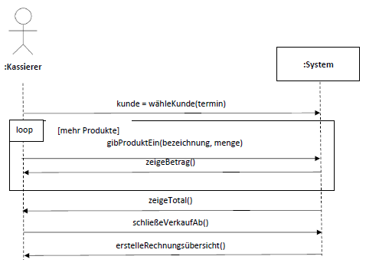

## Use Case 2 – Kunde bearbeiten

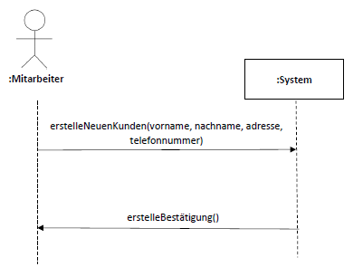

## Use Case 3 – Lagerbestand bearbeiten

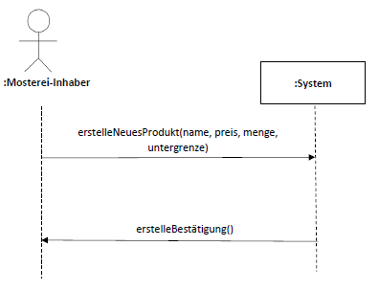

## Use Case 4 – Mitarbeiter bearbeiten

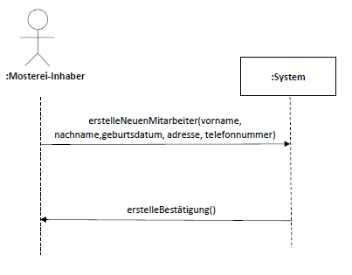

## Use Case 5 – Preis für Dienstleistung bearbeiten

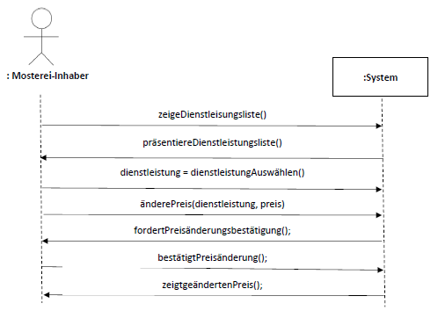

## Use Case 6 – Schichtplan bearbeiten

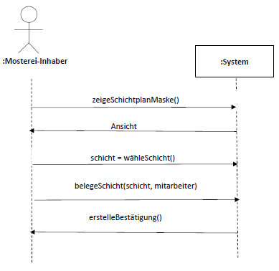

## Use Case 7 – Kundentermin bearbeiten

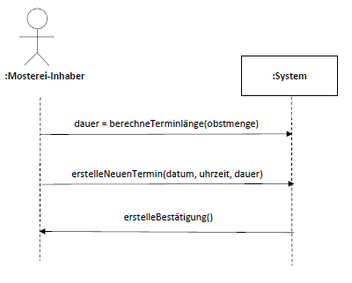

## Use Case 8 – Admin-Account anlegen

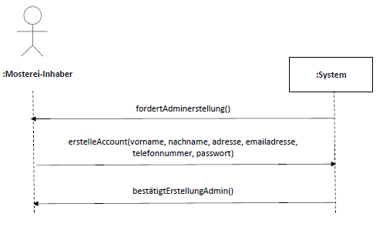

## Use Case 9 – Passwort ändern

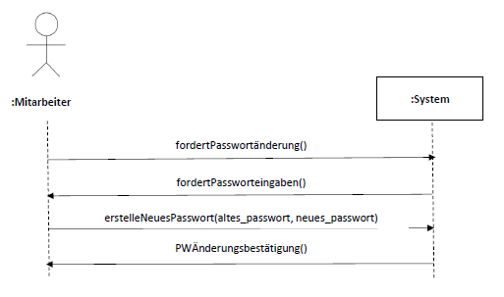

## Use Case 10 – Systemanmeldung durchführen

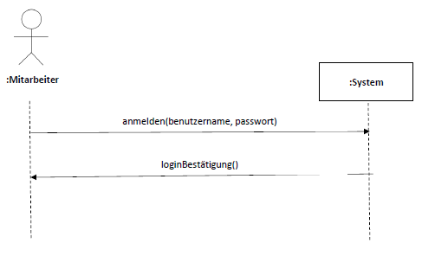

# Systemoperationen

### Vertrag Systemoperation 1 - gibProduktEin

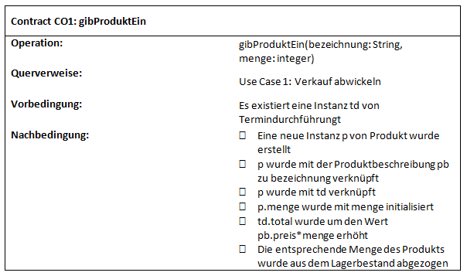

### Vertrag Systemoperation 2 - erstelleNeuenKunden

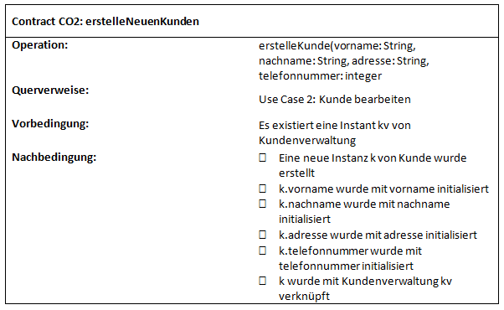

### Vertrag Systemoperation 3 - erstelleNeuesProdukt

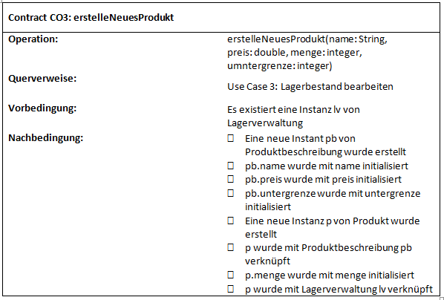

### Vertrag Systemoperation 4 - erstelleNeuenMitarbeiter

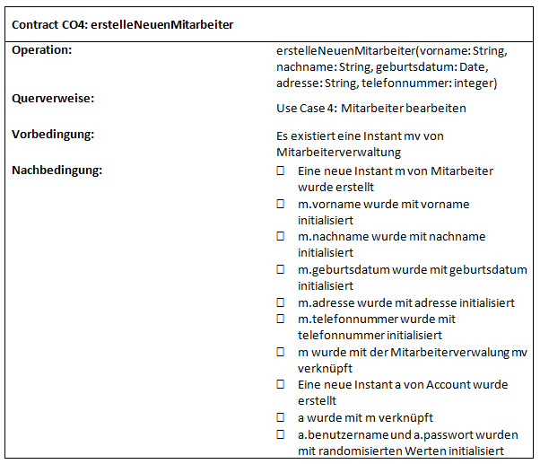

### Vertrag Systemoperation 5 - änderePreis

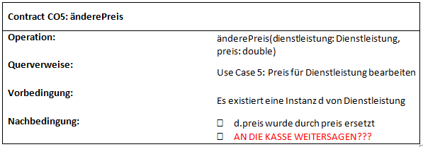

### Vertrag Systemoperation 6 - belegeSchicht

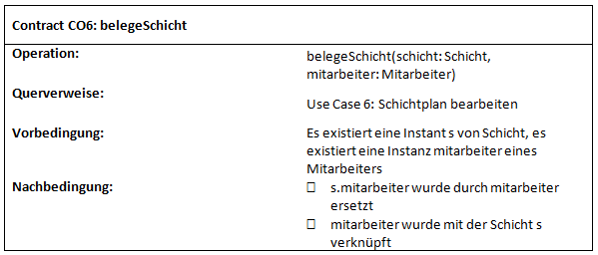

### Vertrag Systemoperation 7 – erstelleNeuenTermin

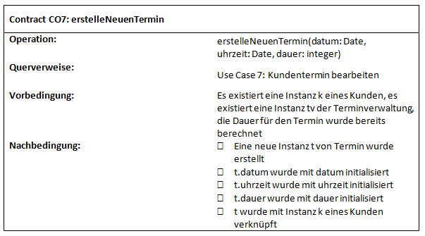

### Vertrag Systemoperation 8 - erstelleAccount

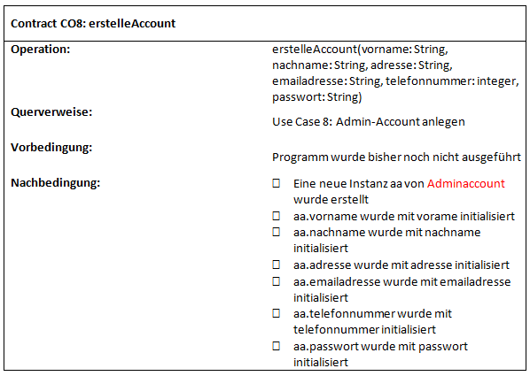

### Vertrag Systemoperation 9 - erstelleNeuesPasswort

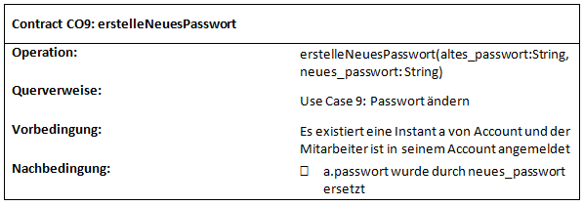

### Vertrag Systemoperation 10 - anmelden

